基隆市成功國小 113 學年度第一學期公開課教學活動設計
領域/科目 |  |  |  | 數學 |  |  | 教學時間 | 40分鐘
實施年級 |  |  |  | 六上 |  |  | 教案設計 | 南一出版
單元名稱 |  |  |  | 第八單元數量關係 |  |  | 演示者 | 劉貞伶
活動名稱 |  |  |  | 8-1間隔問題
設計依據
學習重點 | 學習表現 | N-III-10嘗試將較複雜的情境或模式中的數量關係以算式正確表述，並據以推理或解題。  R-III-3觀察情境或模式中的數量關係，並用文字或符號正確表述，協助推理與解題。 |  |  | 總綱與領綱之核心素養 | 數-E-A3  能觀察出日常生活問題和數學的關聯，並能嘗試與擬訂解決問題的計畫。在解決問題之後，能轉化數學解答於日常生活的應用。  數-E-B1  具備日常語言與數字及算術符號之間的轉換能力，並能熟練操作日常使用之度量衡及時間，認識日常經驗中的幾何形體，並能以符號表式公式。  數-E-C1  具備從證據討論事情，以及和他人有條理溝通的態度。  數-E-C2  樂於與他人合作解決問題並尊重不同的問題解決想法。
學習重點 | 學習內容 | N-6-9解題：由問題中的數量關係，列出恰當的算式解題。  R-6-2數量關係：代數與函數的前置經驗。  R-6-3數量關係的表示：代數與函數的前置經驗。  R-6-4解題：由問題中的數量關係，列出恰當的算式解題。 |  |  | 總綱與領綱之核心素養
融入議題與其實質內涵 |  | 人權教育：人E3 了解每個人需求的不同，並討論與遵守團體的規則。  人E4 表達自己對一個美好世界的想法，並聆聽他人的想法。  品德教育：品E3 溝通合作與和諧人際關係。  資訊教育：資E3 應用運算思維描述問題解決的方法。  戶外教育：戶E1 善用教室外、戶外及校外教學，認識生活環境。
教材  來源 |  | ●南一版數學六上第八單元
教學設備/資源 |  | ●課本、習作  ●電子書
學習目標
●能依問題情境先簡化問題，再回到原問題進行解題。
1-1 透過布題的討論和觀察，將問題簡化並思考解題的方法。
●能發現數字和圖形的規律，並應用列表找規律解題。
2-1 透過布題的討論和觀察，列表找規律來解決生活中的應用問題。
2-2 透過布題的討論和觀察，從圖示或算式找規律來解決生活中的應用問題。
●觀察生活中的數量關係，並以文字或符號表示關係式。
3-1以文字或符號表示和、差、積、商不變的關係式。
教學活動設計
教學活動內容及實施方式 |  |  |  |  |  |  |  |  | 時間 | 評量方式
●上課前，教師可以先介紹單元首頁的照片，提高兒童學習的興趣，再以照片下方的問題引發兒童學習本單元概念的動機。  兒童不必馬上解決問題，待學完本單元才回顧解題，可獲得自我解決問題的成就感。  ●以前學過的是依據先備經驗所設計的題目，教師可以視情況給予兒童練習，複習之前所學。  ●單元首頁有學習前的學習要點，提供教師於授課前掌握內容重點，便於調整教學的深度或廣度。  【活動1-1】間隔問題  透過布題的討論和觀察，將問題簡化並思考解題的方法。  ●布題一：法國巴黎跨年夜慶祝活動，在香榭麗舍大道的一旁每10公尺插一支旗子，將旗子從第一支開始編號，第12號到第23號旗子距離幾公尺？  - 先把問題簡化：  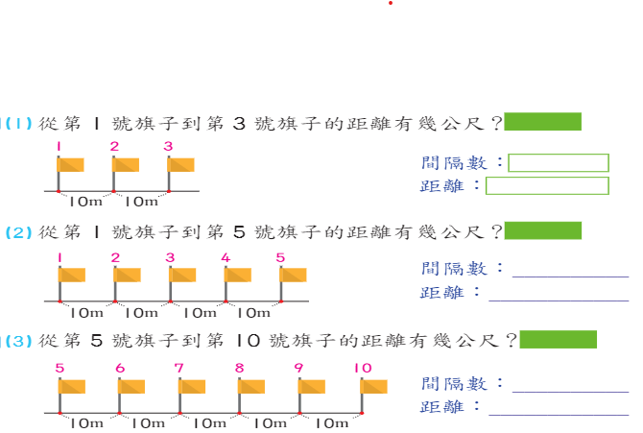  ⊙學生分組討論、發表。→  (1) 間隔數: 3-1=2 距離:10*2=20 答:20公尺  (2) 間隔數: 5-1=4 距離:10*4=40 答:40公尺  (3) 間隔數:10-5=5 距離:10*5=50 答:50公尺  ★→推論：間隔數比旗子數少1  總距離 =間距 *間隔數  - 再回到原問題，把做法用算式記下來。  ⊙學生分組討論、發表。→  間隔數:23-12=11 距離:10*11=110 答:110公尺  ●布題二：承布題一，如果旗子和旗子的間隔改為15公尺，第24號旗子到第48號旗子的距離有幾公尺？  ⊙學生分組討論、發表。→  間隔數:48-24=24 距離:15*24=360 答:360公尺  ●布題三：頒奬典禮的星光大道長60公尺，在星光大道的一旁擺了13個高架花籃，兩端都擺，相鄰兩個高架花籃的間隔都相同，則高架花籃的間隔是長幾公尺？  - 先把問題簡化：  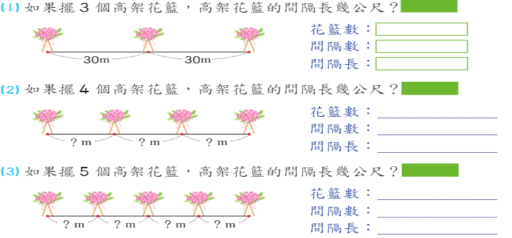  ⊙學生分組討論、發表。→  (1) 花籃數： 3 間隔數: 3-1= 2 間隔長:60÷ 2=30 答: 30公尺  (2) 花籃數： 4 間隔數: 4-1= 3 間隔長:60÷ 3=20 答: 20公尺  (3) 花籃數： 5 間隔數: 5-1= 4 間隔長:60÷ 4=15 答: 15公尺  ★→推論：兩端都擺花籃時，間隔數比花籃數少1  間隔長= 總距離 ÷ 間隔數  - 再回到原問題，把做法用算式記下來。  ⊙學生分組討論、發表。→  花籃數：13 間隔數: 13-1=12 間隔長:60÷12= 5 答: 5公尺  - 試試看：  在一條長96公分長的紙帶上畫了一些記號，兩端都畫，相鄰兩個記號的間隔是12公分，請問共畫了幾個記號？  ⊙學生各自解題、發表。→  間隔數: 96÷12= 8 因為兩端都畫，所以記號數: 8 + 1=9 答: 9 個  習作練習p.76、77、78  ～第一節結束/共 6 節～ |  |  |  |  |  |  |  |  | 10  5  3  2  10  5  3  2 | 能用簡化問題的方式記錄問題。  能說出自己的想法。  會察覺與發現簡化問題有助於理解題意與解題並能說出正確的解題過程與結果。  能說出正確的解題過程與結果。  能用簡化問題的方式記錄問題。  能說出自己的想法。  會察覺與發現簡化問題有助於理解題意與解題並能說出正確的解題過程與結果。  能寫出正確答案。
參考資料 |  |  | ●南一版數學六上教師手冊

